Жил-был царь, у царя был двор, на дворе был кол, на колу мочало; не сказать ли с начала? *** - Рассказать ли тебе сказочку про белого гуся? - Расскажи. - Вот она и вся. *** - Рассказать ли тебе докучную сказочку? - Расскажи. - Ты говоришь: расскажи, я говорю: расскажи; рассказать ли тебе докучную сказочку? - Не надо. - Ты говоришь: не надо, я говорю: не надо; рассказать ли тебе докучную сказочку? *** Жил-был старик, у старика был колодец, а в колодце-то елец, тут и сказке конец. | 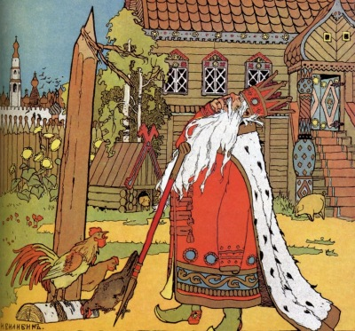
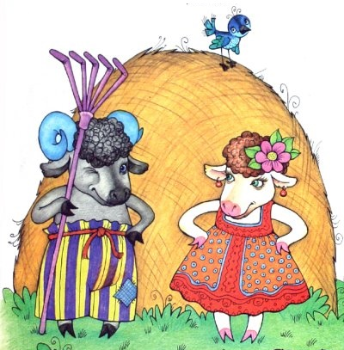 | — Мы с тобой шли? — Шли. — Кожух нашли? — Нашли. — И где он? — Что? — Кожух. — Какой? — Как это какой? Мы с тобой шли? *** Жили-были баран да овца. Накосили они стожок сенца, поставили среди польца. Не сказать ли сказку опять с конца? *** Шел я как-то через мост, глядь - ворона сохнет, взял ворону я за хвост, положил ее под мост, пусть ворона мокнет. Я опять пришел на мост, глядь - ворона мокнет, взял ворону я за хвост, положил ее на мост, пусть ворона сохнет…  *** - В бане был? - Был. -Тело мыл? - Мыл. - А где мочала? Начинай сначала…
- Жил-был старичок. Поехал на мельницу намолоть муки... - Ну, вот поманил, а не рассказываешь! - Кабы доехал, рассказал, а он, может, неделю проедет! *** Летел гусь, сел на дорогу — упал в воду. Мок-мок, кис-кис — вымок, выкис, вылез — сел на дорогу и опять пал в воду. Мок-мок, кис-кис, выкис, вылез и т.д. *** Слушайте, послушайте! Расскажу вам сказочку – хорошую-прехорошую, длинную-предлинную, интересную-преинтересную! Жил-был журавль. Задумал он жениться на прекрасной на девице, на цапле. Пошел свататься. Вот идет он по болоту – ноги вязнут. Станет ноги из болота вытаскивать – хвост увязнет; хвост вытащит – ноги увязнут; ноги вытащит – хвост увязнет; хвост вытащит – ноги увязнут; ноги вытащит – хвост увязнет… Хороша ли моя сказочка? *** Пришел медведь к броду, Бултых в воду! Уж он мок, мок, мок, Уж он кис, кис, кис, Вымок, выкис, вылез, высох. Встал на колоду - Бултых в воду! Уж он мок, мок, мок.... | 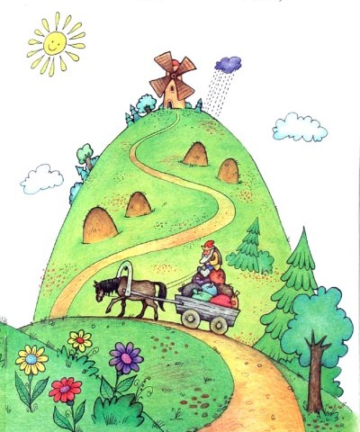
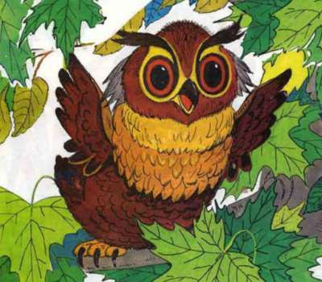 | - Рассказать тебе сказочку про сову? - Расскажи! - Хорошо! Слушай, да не перебивай! Летела сова – Веселая голова. Вот она летела, летела, На березку села, Хвостиком повертела, По сторонам поглядела, Песенку спела И опять полетела. Вот она летела, летела, На березку села, Хвостиком повертела, По сторонам поглядела, Песенку спела И опять полетела… Сказывать ли дальше?
Жил-был Яшка, У него была красная рубашка, На поясе пряжка, На голове шапка, На шее тряпка, В руках – лыка связка. Хороша ли моя сказка?  ***  «Сказать ли тебе сказку про белого бычка?» — «Скажи». — «Ты скажи, да я скажи, да сказать ли тебе сказку про белого бычка?» — «Скажи». — «Ты скажи, да я скажи, да чего у нас будет, да докуль это будет! Сказать ли тебе сказку про белого бычка?»  ***  Стоит над рекой дуб. На том дубу сидит сорока – в реку смотрит. А рак вылез из воды и лезет.  Вот он лезет да ползет, лезет да ползет, а сорока смотрит.  Вот она смотрит, а рак лезет да ползет.  Вот он лезет да ползет, ползет да ползет. А сорока смотрит.  Вот она смотрит, да смотрит, да смотрит. А рак лезет да ползет… | 